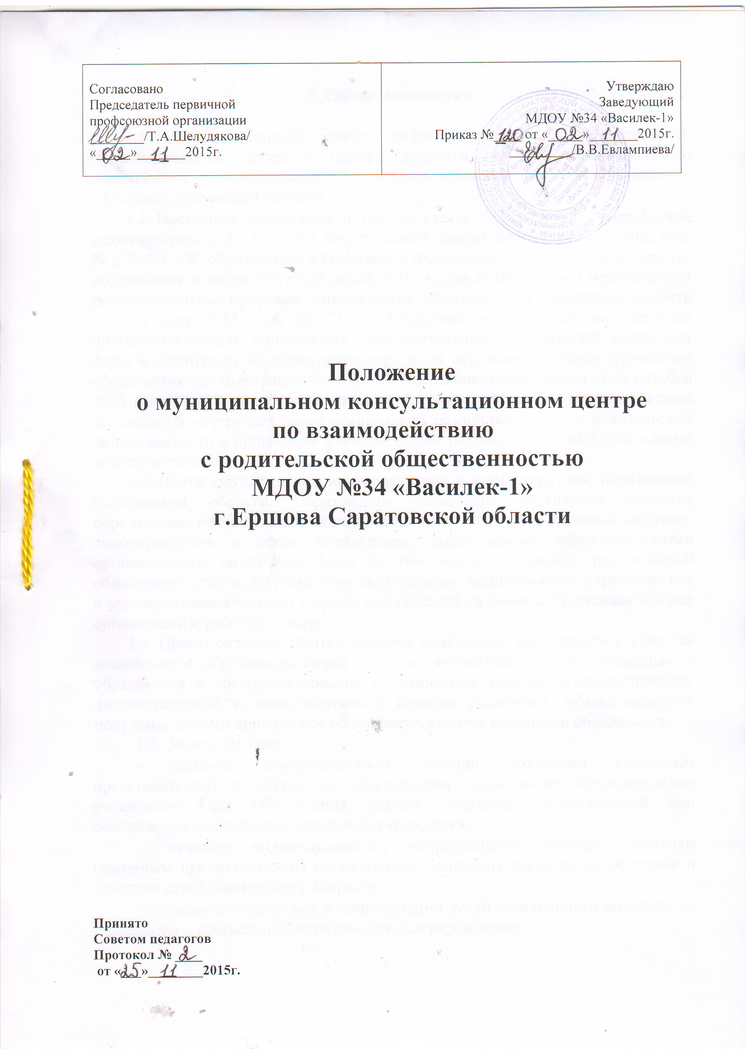
1. Общие положения

1.1. Консультационный центр по взаимодействию с родительской общественностью (далее – Центр) создается на базе муниципального дошкольного образовательного учреждения «Детский сад №34 «Василек-1» г.Ершова Саратовской области.
1.2. Настоящее Положение о Центре (далее − Положение) разработано в соответствии с п. 3 ст. 64 Федерального закона от 29 декабря 2012 года № 273-ФЗ «Об образовании в Российской Федерации», письмом Министерства образования и науки РФ от 22 декабря 2014 года № 08-2170 «О методических рекомендациях», приказом министерства образования Саратовской области от 7 октября 2015 года № 2716 «О создании консультационных центров по взаимодействию дошкольных образовательных организаций различных форм и родительской общественности» и на основании приказа управления образования администрации Ершовского муниципального района от 21 октября 2015 года № 232 «О создании консультационных центров по взаимодействию дошкольных образовательных организаций различных форм и родительской общественности в Ершовском муниципальном районе», Уставом и локальными актами организации.
1.3. Центр осуществляет взаимодействие с министерством образования Саратовской области, Саратовским областным институтом развития образования, региональным консультационном центром, органами местного самоуправления в сфере образования, дошкольными образовательными организациями различных форм (в том числе семейной), родительской общественностью и другими образовательными, медицинскими учреждениями и учреждениями культуры с целью привлечения кадрового потенциала данных организаций к работе в Центре.
1.4. Целью создания Центра является повышение доступности и качества дошкольного образования через развитие вариативных форм дошкольного образования и совершенствование методической, психолого-педагогической, диагностической и консультативной помощи родителям, обеспечивающих получение детьми дошкольное образование в форме семейного образования.
1.5. Задачи Центра:
- оказание консультативной помощи родителям (законным представителям) и детям, не посещающим дошкольное образовательное учреждение, для обеспечения равных стартовых возможностей при поступлении в общеобразовательные учреждения;
- оказание индивидуальной консультативной помощи родителям (законным представителям) по различным вопросам воспитания, обучения и развития детей дошкольного возраста;
- оказание содействия в социализации детей дошкольного возраста, не посещающих дошкольные образовательные учреждения;
- своевременное диагностирование проблем в развитии у детей раннего и дошкольного возраста с целью оказания им коррекционной, психологической и педагогической помощи;
- разработка индивидуальных рекомендаций по оказанию детям возможной методической, психолого-педагогической, диагностической и консультативной помощи, организация их специального обучения и воспитания в семье.
1.6. Предоставление методической, психолого-педагогической, диагностической и консультативной помощи осуществляется на бесплатной основе в соответствии с законодательством Российской Федерации.
1.7. Информация о предоставлении методической, психолого-педагогической, диагностической и консультативной помощи размещается на официальном сайте дошкольной образовательной организации или общеобразовательной организации (далее – организация).

2. Основные функции Центра

2.1. Центр осуществляет следующие функции:
2.1.1. Информационная работа по популяризации вариативных форм получения дошкольного образования в Ершовском муниципальном районе.
2.1.2. Разработка методического обеспечения по созданию и функционированию на базе дошкольных и общеобразовательных организаций муниципальных консультационных центров по оказанию методической, психолого-педагогической, диагностической и консультативной помощи родителям, чьи дети не посещают детские сады, групп кратковременного пребывания, центров развития и др.
2.1.3. Оказание консультативной помощи руководству и сотрудникам дошкольных образовательных организаций по созданию и функционированию муниципальных консультационных центров по оказанию методической, психолого-педагогической, диагностической и консультативной помощи родителям, чьи дети не посещают детские сады, групп кратковременного пребывания, центров развития и других вариативных форм получения дошкольного образования.
2.2. В рамках задачи по организации взаимодействия дошкольных образовательных организаций, семейных детских садов и индивидуальных предпринимателей, оказывающих услуги по дошкольному образованию Центр осуществляет следующие функции:
2.2.1. Участие в подготовке и проведении мероприятий, направленных на распространение опыта предоставления услуг по дошкольному образованию путем организации взаимодействия дошкольных образовательных организаций различных организационно-правовых форм, семейных детских садов и индивидуальных предпринимателей, оказывающих услуги по дошкольному образованию.
2.2.2. Оказание консультативной помощи родительской общественности по вопросам реализации прав и обязанностей, которые имеют родители (законные представители) детей дошкольного возраста, обучающихся в дошкольных образовательных организациях различных организационно-правовых форм, семейных детских садах и у индивидуальных предпринимателей, оказывающих услуги по дошкольному образованию.
2.3. В рамках задачи по совершенствованию методической, психолого-педагогической, диагностической и консультативной помощи родителям, чьи дети получают дошкольное образование в форме семейного образования, Центр осуществляет следующие функции:
2.3.1. Изучение удовлетворенности родителей (законных представителей) качеством предоставления методической, психолого-педагогической, диагностической и консультативной помощи по обучению детей в форме семейного образования, а также в различных вариативных формах (в группах кратковременного пребывания, центрах развития и других вариативных формах получения дошкольного образования).
2.3.2. Совершенствование и распространение методик, технологий воспитания и дошкольного образования детей в условиях семьи.
2.3.3. Совершенствование и распространение методик, технологий воспитания и дошкольного образования детей в различных вариативных формах (в группах кратковременного пребывания, центрах развития, семейных детских садах, у индивидуальных предпринимателей, оказывающих услуги по дошкольному образованию и в других вариативных формах получения дошкольного образования).
2.3.4. Консультирование родителей о возможностях получения методической, психолого-педагогической, диагностической и консультативной помощи по воспитанию детей дошкольного возраста.

3. Основные участники взаимодействия Центра

Основными участниками взаимодействия Центра являются:
- специалисты регионального консультационного центра;
- специалисты муниципальных органов управления образованием;
- родители (законные представители);
- специалисты дошкольных образовательных и общеобразовательных организаций района и области;
- специалисты районной психолого-медико-педагогической комиссии;
- специалисты Центра.

4. Организация деятельности Центра

4.1. Методическая, психолого-педагогическая, диагностическая и консультативная помощь осуществляется через следующие формы деятельности:
- обучение – информирование родителей (законных представителей), направленное на предотвращение возникающих семейных проблем и формирование педагогической культуры родителей (законных представителей) с целью объединения требований к ребенку в воспитании со стороны всех членов семьи, формирование положительных взаимоотношений в семье;
- консультирование – информирование родителей о физиологических и психологических особенностях развития ребёнка, основных направлениях воспитательных воздействий, преодолений кризисных ситуаций.
4.2. Консультации, тренинги, беседы, теоретические и практические семинары, лектории проводятся согласно графику, утвержденному руководителем консультационного центра по взаимодействию дошкольных образовательных организаций различных форм и родительской общественности.
4.3. Учёт обращений родителей (законных представителей), воспитывающих детей дошкольного возраста на дому, за получением методической, психолого-педагогической, диагностической и консультативной помощи ведётся в журнале учёта обращений.
4.4. Основанием для предоставления методической, психолого-педагогической, диагностической и консультативной помощи являются личные заявления родителей (законных представителей) в электронной или письменной форме, которые регистрируются в установленном порядке в день поступления специалистами Центра.
4.5. Предоставление методической, психолого-педагогической, диагностической и консультативной помощи осуществляется в соответствии с индивидуальными графиками проведения мероприятий с детьми и их родителями (законными представителями) и фиксируется в журнале учёта.
4.6. Центр проводит организационно-методические, информационно-аналитические и консультационные мероприятия для специалистов дошкольных образовательных организаций, на базе которых функционируют муниципальные консультационные центры.
4.7. Формы предоставления методической, психолого-педагогической, диагностической и консультативной помощи определяются организацией.

5. Условия создания и функционирования Центра

5.1. Центр возглавляет руководитель, назначаемый руководителем дошкольной образовательной организации.
5.2. Деятельность Центра осуществляется в помещениях дошкольной образовательной организации, отвечающим санитарно-гигиеническим требованиям и пожарной безопасности.
5.3. Услуги, предоставляемые Центром, оказываются на бесплатной основе.
5.4. Финансирование деятельности осуществляется за счет средств организации, на базе которой функционирует Центр, в пределах ассигнований, выделяемых по решению учредителя на эти цели.
5.5. Режим работы Центра согласно утвержденному руководителем графику работы.

6. Перечень нормативной и правовой документации Центра

Основной документацией, регулирующей деятельность Центра, являются:
1) Приказ о создании Консультационного центра на базе дошкольного образовательного учреждения.
2) Положение о Консультационном центре по взаимодействию дошкольных образовательных организаций различных форм и родительской общественности.
3) План работы Консультационного центра по взаимодействию дошкольных образовательных организаций различных форм и родительской общественности.

7. Организационно-функциональная структура Центра

7.1. Организация предоставления консультативной помощи по вопросам взаимодействия дошкольных образовательных организаций различных форм и родительской общественности в Центре строится на основе интеграции деятельности различных специалистов образовательной организации.
7.2. К работе Центра привлекаются (с их согласия) работники образовательных дошкольных и общеобразовательных организаций муниципалитета таким образом, чтобы обеспечить организацию сотрудничества профильных специалистов по разработке и распространению методик, технологий воспитания и дошкольного образования детей в условиях семьи.

8. Права, обязанности и ответственность Центра

8.1. Центр в целях осуществления деятельности имеет право:
- самостоятельно принимать решения при выборе способов выполнения поставленных задач;
- получать от регионального консультационного центра, органов управления образованием, образовательных организаций информацию по вопросам, необходимым для решения поставленных задач;
- организовывать мероприятия с участием представителей регионального консультационного центра, органов управления образованием, образовательных организаций, индивидуальных предпринимателей, родительской общественности;
- взаимодействовать с гражданами и организациями по вопросам деятельности Центра;
- в установленном порядке привлекать работников организации, а также специалистов иных организаций к выполнению отдельных работ Центра;
- использовать в своей работе технические средства и помещения организации.
8.2. Центр обязан:
- осуществлять свою деятельность в соответствии с действующим законодательством, Уставом и локальными нормативными актами дошкольной образовательной организации;
- своевременно предоставлять отчет о деятельности Центра в муниципальные органы управления образованием.
8.3. Текущий контроль за соблюдением и исполнением настоящего Положения осуществляется посредством процедур внутреннего и внешнего контроля.
8.3.1. Внутренний контроль осуществляется руководителем Центра в виде оперативного контроля (по конкретному обращению заявителя, либо другого заинтересованного лица) и итогового контроля (отчет по итогам года и др.).
8.3.2. Внешний контроль может осуществляться в следующих формах:
- проведение мониторинга основных показателей работы Центра по взаимодействию дошкольных образовательных организаций и родительской общественности;
- анализ обращений и жалоб, которые могут поступить в муниципальные и региональные органы исполнительной власти, осуществляющие управление в сфере образования, от граждан по содержанию работы Центра.
8.3.3. Ответственность за работу муниципального консультативного центра несёт руководитель организации.

1. Общие положения

1.1. Консультационный центр по взаимодействию с родительской общественностью (далее – Центр) создается на базе муниципального дошкольного образовательного учреждения «Детский сад №34 «Василек-1» г.Ершова Саратовской области.
1.2. Настоящее Положение о Центре (далее − Положение) разработано в соответствии с п. 3 ст. 64 Федерального закона от 29 декабря 2012 года № 273-ФЗ «Об образовании в Российской Федерации», письмом Министерства образования и науки РФ от 22 декабря 2014 года № 08-2170 «О методических рекомендациях», приказом министерства образования Саратовской области от 7 октября 2015 года № 2716 «О создании консультационных центров по взаимодействию дошкольных образовательных организаций различных форм и родительской общественности» и на основании приказа управления образования администрации Ершовского муниципального района от 21 октября 2015 года № 232 «О создании консультационных центров по взаимодействию дошкольных образовательных организаций различных форм и родительской общественности в Ершовском муниципальном районе», Уставом и локальными актами организации.
1.3. Центр осуществляет взаимодействие с министерством образования Саратовской области, Саратовским областным институтом развития образования, региональным консультационном центром, органами местного самоуправления в сфере образования, дошкольными образовательными организациями различных форм (в том числе семейной), родительской общественностью и другими образовательными, медицинскими учреждениями и учреждениями культуры с целью привлечения кадрового потенциала данных организаций к работе в Центре.
1.4. Целью создания Центра является повышение доступности и качества дошкольного образования через развитие вариативных форм дошкольного образования и совершенствование методической, психолого-педагогической, диагностической и консультативной помощи родителям, обеспечивающих получение детьми дошкольное образование в форме семейного образования.
1.5. Задачи Центра:
- оказание консультативной помощи родителям (законным представителям) и детям, не посещающим дошкольное образовательное учреждение, для обеспечения равных стартовых возможностей при поступлении в общеобразовательные учреждения;
- оказание индивидуальной консультативной помощи родителям (законным представителям) по различным вопросам воспитания, обучения и развития детей дошкольного возраста;
- оказание содействия в социализации детей дошкольного возраста, не посещающих дошкольные образовательные учреждения;
- своевременное диагностирование проблем в развитии у детей раннего и дошкольного возраста с целью оказания им коррекционной, психологической и педагогической помощи;
- разработка индивидуальных рекомендаций по оказанию детям возможной методической, психолого-педагогической, диагностической и консультативной помощи, организация их специального обучения и воспитания в семье.
1.6. Предоставление методической, психолого-педагогической, диагностической и консультативной помощи осуществляется на бесплатной основе в соответствии с законодательством Российской Федерации.
1.7. Информация о предоставлении методической, психолого-педагогической, диагностической и консультативной помощи размещается на официальном сайте дошкольной образовательной организации или общеобразовательной организации (далее – организация).

2. Организация деятельности консультационного пункта
2.1. Консультационный пункт создается на базе образовательной организации на основании приказа руководителя образовательной организации при наличии необходимых санитарно-гигиенических, противоэпидемических условий, соблюдении правил пожарной безопасности, кадрового обеспечения, необходимых программно-методических материалов.
2.2. Общее руководство работой консультационного пункта возлагается на руководителя образовательной организации.
2.3. Консультационный пункт работает согласно графику работы, утвержденному приказом руководителя.
2.4. Организация психолого-педагогической помощи родителям (законным представителям) в консультационном пункте строится на основе интеграции деятельности специалистов образовательной организации (старшего воспитателя, педагога-психолога, учителя-логопеда, социального педагога, музыкального руководителя, инструктора по физической культуре).
2.5. Консультирование родителей (законных представителей) может проводиться одним или несколькими специалистами одновременно.
2.6. Режим работы специалистов консультационного пункта определяется руководителем самостоятельно, исходя из режима работы образовательной
организации.
2.7. За получение консультативных услуг плата с родителей (законных представителей) не взимается.
2.8. Основные формы предоставления помощи родителям:
- очные консультации для родителей (законных представителей);
- индивидуальные и групповые консультации проводятся по запросу родителей (законных представителей) и направлены на формирование положительных взаимоотношений в семье, выработку единых требований к ребенку в воспитании со стороны всех членов семьи, просвещение родителей (законных представителей) по предотвращению возникающих семейных проблем, формированию педагогической культуры.
- предоставление консультаций и методических рекомендаций в форме публичного консультирования по типовым вопросам, поступившим по инициативе родителей (законных представителей) при устном или письменном обращении, осуществляется посредством размещения материалов на Интернет-сайте образовательной организации;
- совместные семейные досуги;
- совместные прогулки;
- мастер – классы, тренинги, теоретические, практические семинары для родителей (законных представителей) с привлечением специалистов образовательной организации (согласно утверждённому графику), о основных направлениях воспитательных воздействий, преодолении кризисных ситуаций;
- дистанционная форма консультирования через сайт.
2.9. Консультационный пункт может осуществлять консультативную помощь родителям (законным представителям) по следующим вопросам:
- социализация детей дошкольного возраста, не посещающих образовательные организации;
- возрастные особенности детей;
- готовность к обучению в школе;
- профилактика различных отклонений в физическом и социальном развитии детей дошкольного возраста, не посещающих образовательные организации;
- организационная игровая деятельность;
- создание условий для оздоровления детей.
2.10. Для получения методической, диагностической и консультативной помощи родители (законные представители) могут обратится в образовательную организацию лично, по телефону или через Интернет-сайт образовательной организации.

3. Права и ответственность.
Родители имеют право:
3.1. На получение квалифицированной консультативной помощи, повышение педагогической компетентности по вопросам воспитания, развития детей,
индивидуальных возможностей и состояния здоровья детей.
3.2. На высказывание собственного мнения и обмен опытом воспитания детей.
ДОО имеет право:
3.3. На внесение корректировок в план работы консультационного пункта с учетом интересов и потребностей родителей.
3.4. На предоставление квалифицированной консультативной и практической помощи родителям.
3.5. На прекращение деятельности консультационного пункта в связи с отсутствием социального заказа населения на данную услугу.
Ответственность:
3.6.ДОО несет ответственность за выполнение закрепленных за ним задач и функций по организации работы консультационного пункта.

4.Контроль за деятельностью консультационного пункта
4.1.Непосредственный внутренний контроль за работой консультационного пункта осуществляет руководитель образовательной организации.
4.2. Отчёт о деятельности консультационного пункта заслушивается на итоговом заседании совета педагогов образовательной организации.

5. Делопроизводство консультационного центра
5.1. Перечень документации:
положение о консультационном пункте для родителей воспитанников и детей;
приказ об открытии консультационного пункта;
журнал учета работы консультационного пункта психолого-педагогической помощи семьям, воспитывающим детей дошкольного возраста;
журнал регистрации родителей, посещающих консультационный пункт образовательной организации;
график работы специалистов консультационного пункта образовательной организации;
план работы консультационного пункта;
банк данных детей, не охваченных дошкольным образованием в образовательных организациях;
отчёт о деятельности консультационного пункта

